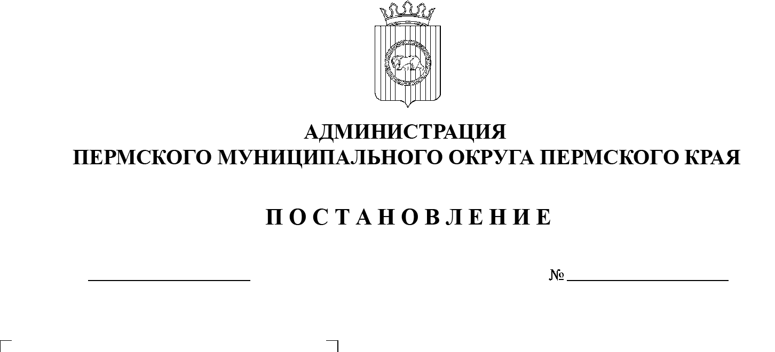

СЭД-2023-299-01-01-05.С-579

Об утверждении Перечня земельных участков, расположенных на территории Пермского муниципального округа Пермского края, предназначенных

для бесплатного предоставления многодетным семьям

26.07.2023

В соответствии с пунктом 3 части 1 статьи 16 Федерального закона от 06 октября 2003 г. № 131-ФЗ «Об общих принципах организации местного самоуправления в Российской Федерации», Законом Пермского края от 01 декабря 2011 г. № 871-ПК «О бесплатном предоставлении земельных участков многодетным семьям в Пермском крае», решением Думы Пермского муниципального округа Пермского края от 27 апреля 2023 г. № 156 «Об   установлении размеров земельных участков, предоставляемых многодетным семьям в собственность бесплатно на территории Пермского муниципального округа Пермского края», пунктом 2.6 раздела 2 Порядка формирования перечня земельных участков, расположенных на территории Пермского муниципального округа Пермского края, предназначенных для   бесплатного предоставления многодетным семьям, утвержденного постановлением администрации Пермского муниципального округа Пермского края от 29 марта 2023 г. № СЭД-2023-299-01-01-05.С-184, пунктом 3 части 1 статьи 5, пунктом 6 части 2 статьи 30 Устава Пермского муниципального округа Пермского края

администрация Пермского муниципального округа Пермского края ПОСТАНОВЛЯЕТ:

1.  Утвердить прилагаемый Перечень земельных участков, расположенных на территории Пермского муниципального округа Пермского края, предназначенных для бесплатного предоставления многодетным семьям.

2.  Признать утратившим силу постановление администрации Пермского муниципального округа Пермского края от 22 июня 2023 г. № СЭД-2023-299-01-01-05.С-479 «Об утверждении перечня земельных участков, расположенных на территории Пермского муниципального округа Пермского края, предназначенных для бесплатного предоставления многодетным семьям».

3.  Опубликовать настоящее постановление в газете «НИВА» и   разместить на официальном сайте Пермского муниципального округа в информационно-телекоммуникационной сети Интернет (www.permraion.ru).

4.  Настоящее постановление вступает в силу со дня его официального опубликования.

5.  Контроль за исполнением настоящего постановления возложить на   заместителя главы администрации Пермского муниципального округа Пермского края Гладких Т.Н.

Глава муниципального округа В.Ю. Цветов

УТВЕРЖДЕН

постановлением администрации

Пермского муниципального округа

Пермского края

от 26.07.2023 № СЭД-2023-299-01-01-05.С-579

**ПЕРЕЧЕНЬ**

**земельных участков, расположенных на территории Пермского муниципального округа Пермского края,**

**предназначенных для бесплатного предоставления многодетным семьям**

|  |  |  |  |  |  |  |  |
| --- | --- | --- | --- | --- | --- | --- | --- |
| № п/п | Местоположение земельного участка | Кадастровый номер земельного участка | Площадь земельного участка  (кв.м) | Вид разрешенного использования земельного участка | Категория земельного участка | Обременения земельного участка | Отсутствие (наличие) неудобиц (закустаренность, залесенность, заболоченность, захламленность и др.), свалок, состояние рельефа |
| 1 | 2 | 3 | 4 | 5 | 6 | 7 | 8 |
| 1 | Пермский край, Пермский муниципальный округ,  д. Горшки | 59:32:0450001:1191 | 1500 | Ведение садоводства | Земли населенных пунктов | Весь земельный участок: Приаэродромная территория аэродрома аэропорта Большое Савино. | Отсутствуют |
| 2 | Пермский край, Пермский муниципальный округ,  д. Горшки | 59:32:0450001:1192 | 1500 | Ведение садоводства | Земли населенных пунктов | Весь земельный участок: Приаэродромная территория аэродрома аэропорта Большое Савино. | Отсутствуют |
| 3 | Пермский край, Пермский муниципальный округ,  п. Красный Восход | 59:32:3290001:17395 | 750 | Ведение садоводства | Земли населенных пунктов | Весь земельный участок: Приаэродромная территория аэродрома аэропорта Большое Савино. | Отсутствуют |
| 4 | Пермский край, Пермский муниципальный округ,  п. Красный Восход | 59:32:3290001:17396 | 751 | Ведение садоводства | Земли населенных пунктов | Весь земельный участок: Приаэродромная территория аэродрома аэропорта Большое Савино. | Отсутствуют |
| 5 | Пермский край, Пермский муниципальный округ,  п. Красный Восход | 59:32:3290001:17397 | 1000 | Ведение садоводства | Земли населенных пунктов | Весь земельный участок: Приаэродромная территория аэродрома аэропорта Большое Савино. | Отсутствуют |
| 6 | Пермский край, Пермский муниципальный округ,  п. Красный Восход | 59:32:3290001:17394 | 1000 | Ведение садоводства | Земли населенных пунктов | Весь земельный участок: Приаэродромная территория аэродрома аэропорта Большое Савино. | Отсутствуют |
| 7 | Пермский край, Пермский муниципальный округ,  п. Красный Восход | 59:32:3290001:17400 | 1000 | Ведение садоводства | Земли населенных пунктов | Весь земельный участок: Приаэродромная территория аэродрома аэропорта Большое Савино. | Отсутствуют |
| 8 | Пермский край, Пермский муниципальный округ,  п. Красный Восход | 59:32:3290001:17399 | 1000 | Ведение садоводства | Земли населенных пунктов | Весь земельный участок: Приаэродромная территория аэродрома аэропорта Большое Савино. | Отсутствуют |
| 9 | Пермский край, Пермский района, Усть-Качкинское с/п, п. Красный Восход, пер. Уютный, 4 | 59:32:2000001:380 | 1500 | Ведение садоводства | Земли населенных пунктов | Весь земельный участок: Приаэродромная территория аэродрома аэропорта Большое Савино; третий пояс зоны санитарной охраны курорта "Усть-Качка". Часть земельного участка: зона 3 пояса санитарной охраны скважины 4297; охранная зона ВЛ 0.4 кВ от ТП 3242. | Отсутствуют |
| 10 | Пермский край, Пермский района, Усть-Качкинское с/п, п. Красный Восход | 59:32:3290001:15338 | 1500 | Ведение садоводства | Земли сельскохозяйственного назначения | Весь земельный участок: Приаэродромная территория аэродрома аэропорта Большое Савино; третий пояс зоны санитарной охраны курорта "Усть-Качка"; Водоохранная зона. Часть земельного участка:  прибрежная защитная полоса; береговая полоса; охранная зона ВЛ-10 кВ ф. Мелиоратор от ПС Восход | Отсутствуют |
| 11 | Пермский край, Пермский района, Усть-Качкинское с/п, п. Красный Восход | 59:32:2000001:2814 | 750 | Ведение садоводства | Земли населенных пунктов | Весь земельный участок: Приаэродромная территория аэродрома аэропорта Большое Савино. | Отсутствуют |
| 12 | Пермский край, Пермский района, Усть-Качкинское с/п, п. Красный Восход | 59:32:2000001:2813 | 750 | Ведение садоводства | Земли населенных пунктов | Весь земельный участок: Приаэродромная территория аэродрома аэропорта Большое Савино. | Отсутствуют |